**Тема**: DHCP технологія

**Виконав**: 05 09

1. Установка пакету isc-dhcp-server на один з комп’ютерів:

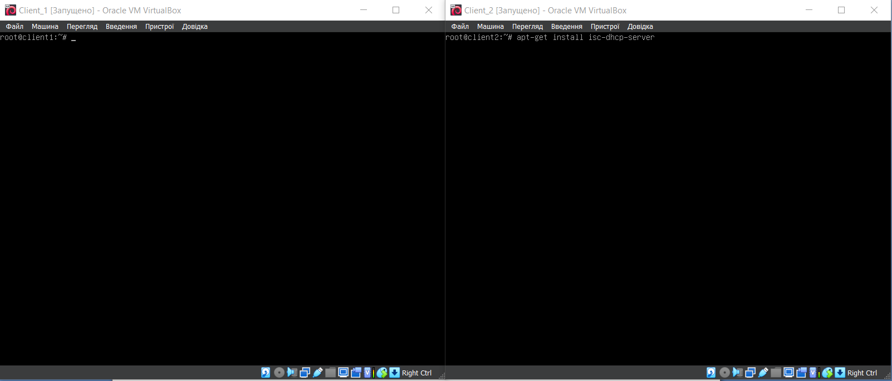

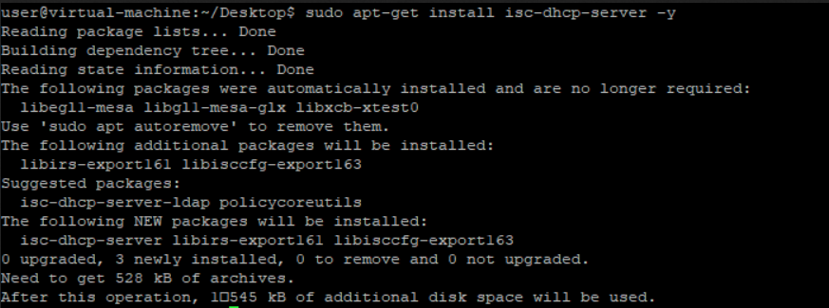

1. Робимо резервну копію файлу /etc/dhcp/dhcpd.conf (backup):

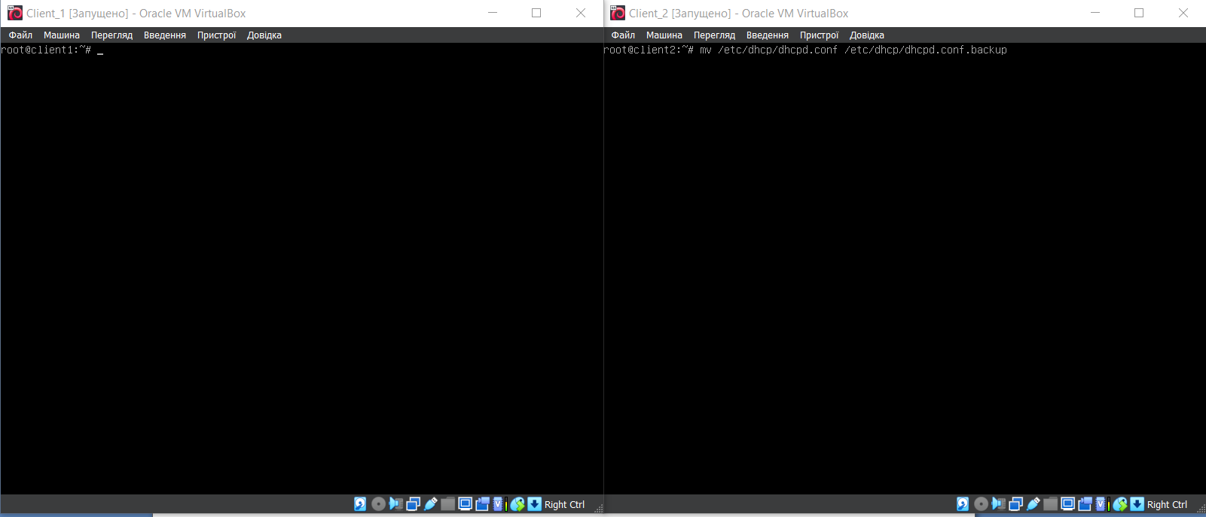

1. Створюємо новий файл /etc/dhcp/dhcpd.conf за допомогою nano:

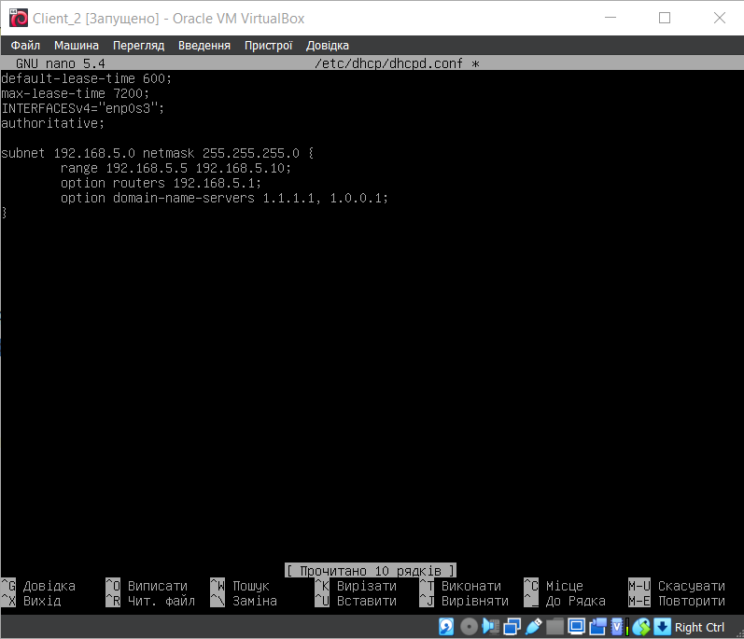

1. Конфігуруємо файл /etc/network/interfaces:

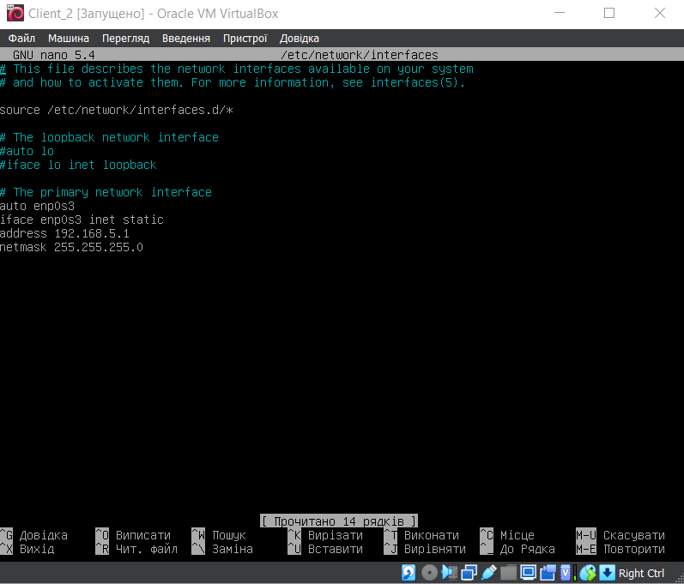

1. Перезапускаємо службу:

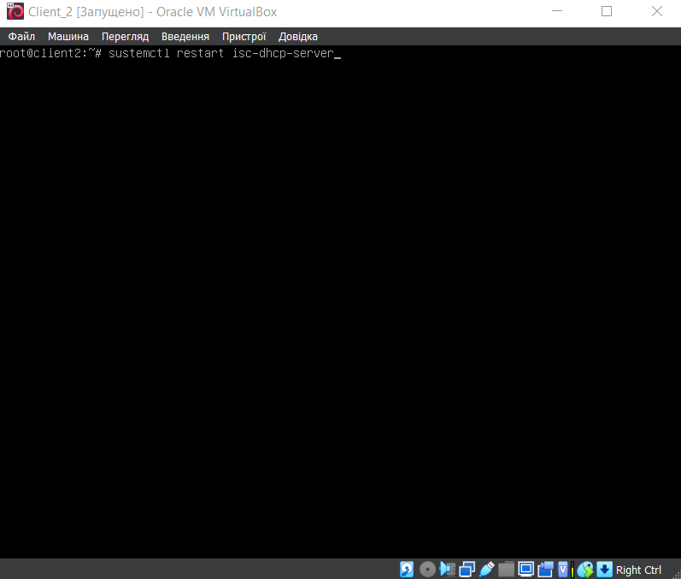

1. Перевіряємо мережу:

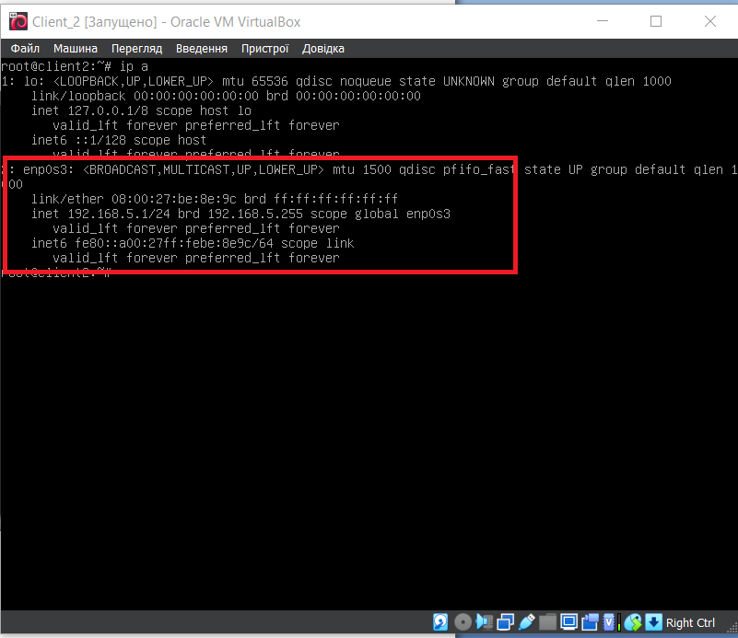

1. Вмикаємо іншу віртуальну машину(Client_1), налаштовуємо на автоматичне присвоєння ip-адреси через DHCP:

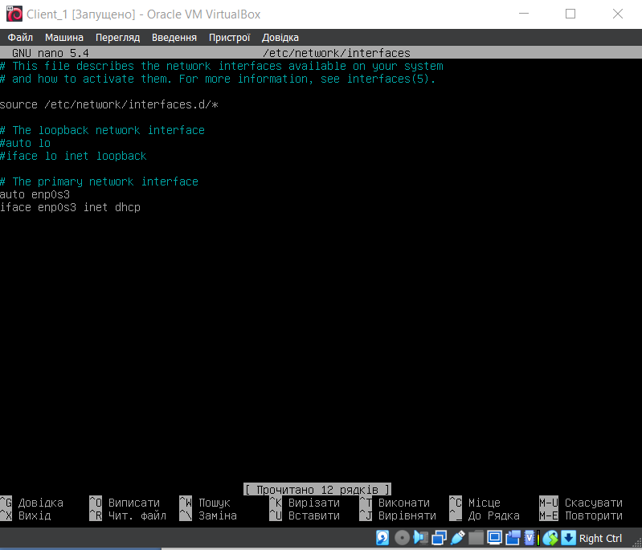

1. Перезавантажуємо службу на клієнтському комп’ютері:

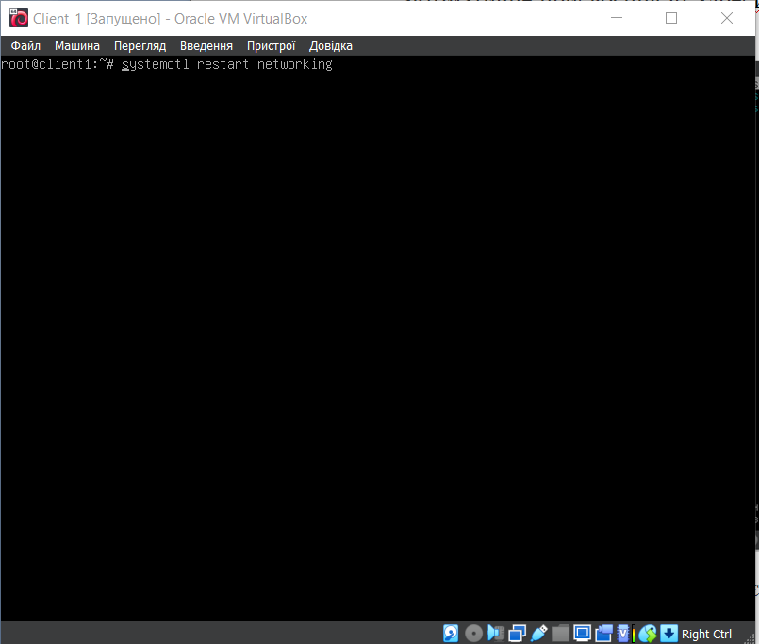

1. Перевіряємо ip-адресу на клієнтському комп’ютері «ip a»:

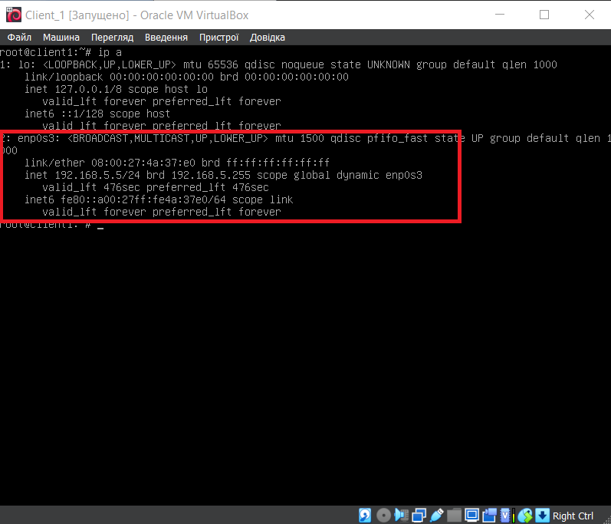

Отже, ми отримали на клієнтському пристрої «Client_1» DHCP ip-адресу від «Client_2». Використовуємо команду «ping» для перевірки між ними зв’язку:

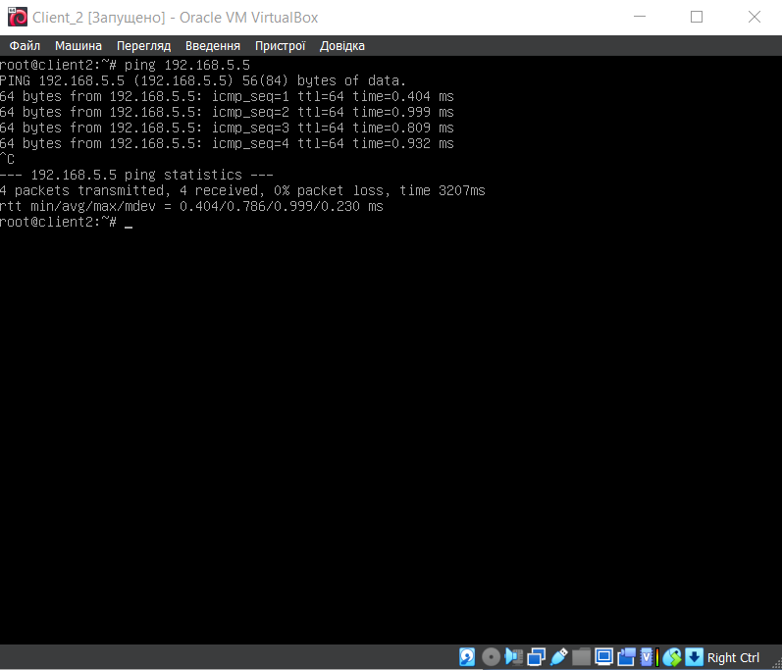

Отже, між цими пристроями присутнє з’єднання.

**Висновки**

В результаті роботи з налаштуванням двох пристроїв - Client_1 та Client_2 (isc-dhcp-server) - можна зробити наступні висновки:

* Налаштування сервера «Client_2» з використанням «isc-dhcp-server» дозволяє йому виконувати роль сервера DHCP у мережі. Він призначає IP-адреси та інші мережеві налаштування клієнтам, які звертаються до нього.
* Налаштуванням клієнта «Client_1» та сервера «Client_2». Створили мережу, яка дозволяє автоматично призначати IP-адреси та інші мережеві налаштування пристроям в цій мережі. Це полегшує процес управління IP-адресами та забезпечує їх ефективніше використання.
* Взаємодія клієнта і сервера: Правильне налаштування клієнта та сервера DHCP дозволяє їм успішно спілкуватися та обмінюватися інформацією. Клієнт запитує сервер про призначення IP-адреси, а сервер відповідає, надаючи потрібні налаштування.
* За допомогою роботи з налаштуванням двох пристроїв, ви створили мережеву інфраструктуру, яка забезпечує автоматичне призначення IP-адрес та інших налаштувань. Це полегшує управління мережею та зменшує ймовірність конфліктів IP-адрес.

В цілому, налаштування двох пристроїв - клієнта «Client_1» і сервера «Client_2» - дозволяє створити мережеву інфраструктуру, яка автоматично призначає IP-адреси та інші налаштування пристроям в мережі. Це забезпечує зручне та ефективне управління мережею і полегшує процес розгортання мережевих послуг.